Luc de Heusch – ART & CINEMA
Les documentaires sur l'art / De kunstdocumentaires / The Documentaries on Art

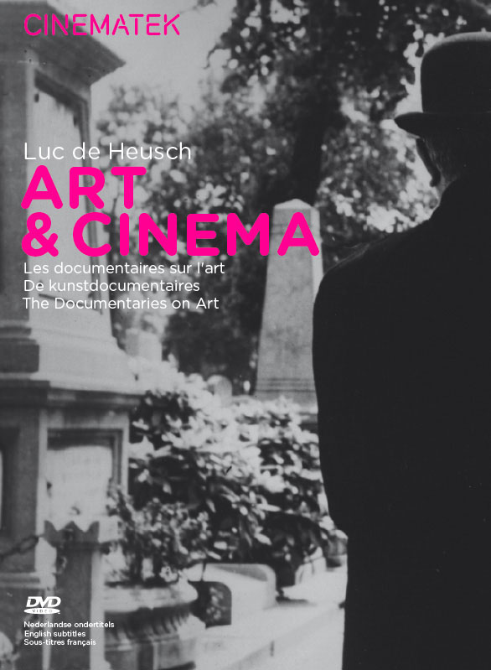
1 DVD

120 min.
French / Dutch / English spoken
Dutch / French / English subtitles
Region free
1 DVD
Release: 29/04/2013

Fr/ La carrière du cinéaste et ethnographe Luc de Heusch commence en Afrique. Il y développe un sens de l'observation qu'il orientera plus tard sur la société belge. Passionné par la littérature et la peinture, le cinéaste fut un membre du groupe COBRA et filma ses amis Pierre Alechinsky (1970) et Christian Dotremont (1972). Il met aussi en images la vie de Michel de Ghelderode (1957), l’œuvre du peintre René Magritte (1960) et la carrière artistique de James Ensor dans un autoportrait de 1991.

Nl/ Cineast-etnograaf Luc de Heusch begon zijn carrière in Afrika om nadien zijn talent voor observatie te richten op de samenleving 'thuis'. Daarnaast is de cineast zijn leven lang een gepassioneerd liefhebber van literatuur en schilderkunst geweest. Hij was lid van de COBRA-groep en filmde zijn vrienden Pierre Alechinsky (1970) en Christian Dotremont (1972). Voordien draaide hij een portret van literator Michel de Ghelderode (1957) en van schilder René Magritte (1960). 'Zot, dwaas, boosaardig. Zo ben ik' uit 1991 is gewijd aan het werk van James Ensor.

CONTENU / INHOUD
Magritte ou la leçon des choses – 1960 / 14 min.
Alechinsky d'après nature – 1970 / 19 min.
Dotremont-les-logogrammes – 1972 / 14 min.
Je suis fou, je suis sot, je suis méchant. Autoportrait de James Ensor – 1990 / 52 min.
Michel de Ghelderode – 1957 / 21 min.

